Обмен опытом, совершенствование и новый взгляд на привычные вещи: как проходит дополнительная подготовка спасателей на воде
30.12.2022

В Московской городской поисково-спасательной службе на водных объектах ежегодно проходят занятия по дополнительной подготовке работников к обеспечению безопасности на водоёмах столицы в преддверии нового сезона. Благодаря им спасатели на воде обновляют и дополняют свои знания и профессиональные навыки.
О структуре занятий и нововведениях этого года нам рассказали специалисты отдела подготовки Службы – начальник отдела Геннадий Петров и главный специалист Ирина Керн.
«Спасатели, проходящие подготовку, уже аттестованы и имеют сертификаты об обучении, но настоящий профессионал должен постоянно совершенствовать свои знания и навыки. Наш Отдел помогает работникам поисково-спасательных станций это делать. Занятия проходят регулярно, два раза в год, перед летним и зимним сезонами, – рассказывает Геннадий Александрович. – Служба развивается, и качество подготовки также должно расти. В этом году, например, мы ввели в курс две дополнительные темы и демонстрацию нового оборудования».
«Наши специалисты действительно любят свою работу, «болеют» за общее дело. Утром они приходят на станцию и идут, например, подтягиваться, или отрабатывают водолазные спуски. Они стремятся учиться и хотят узнавать новое о своей профессии, – добавляет Ирина Игоревна. – Дополнительная подготовка, по сути – это обновление тех знаний, которые человек когда-то приобрёл, свежий взгляд на предметы в «багаже», а для многих и профилактика выгорания».
Занимаются спасатели по нескольким дисциплинам. На водолазной подготовке изучается водолазное оборудование и снаряжение, а в бассейне отрабатываются приёмы самоспасения и специальные упражнения. Одно из них – «точка невозврата»: на дно опускается кислородный баллон, а в задачи спасателя входит доплыть до него, надеть под водой маску, правильно продуться, и уже с баллоном выплыть обратно. Ведёт водолазную подготовку Сергей Михайлов, спасатель первого класса поисково-спасательной станции «Карамышево».
«Он профессионал в этой области и показал себя как довольно строгий учитель. Требует от слушателей полного погружения в водолазное дело», – комментирует Ирина Игоревна.
Занятия по медицинской подготовке проводит главный специалист Отдела подготовки Иван Стерелюхин. Опираясь на многолетний фельдшерский опыт, Иван Владимирович рассказывает спасателям об алгоритме оказания первой помощи, проведении сердечно-лёгочной реанимации, нюансах работы с пострадавшими с термическими повреждениями, обморожениями кожи, травмами и переломами.
Нововведение этого года в теме медицины – реанимация детей весом до 12 кг и от 12 до 45 кг. По словам Ирины Игоревны, объясняющей данную тему, разделение по весу не случайно, ведь от этого зависит способ реанимации.
«Многие родители гуляют с детьми на городских набережных, дети катаются с горок вблизи водоёмов зимой, приходят в зоны отдыха, чтобы искупаться летом. Поэтому нельзя исключать риск возникновения ситуаций, при которых понадобится помощь спасателей на воде», – добавляет специалист.
На занятиях по психологической подготовке спасателей объясняется, как правильно взаимодействовать с пострадавшими, как наладить контакт с их родственниками или очевидцами происшествия и предотвратить последствия переживания дистресса.
На инженерной подготовке слушателям демонстрируют работу с различными видами спасательного оборудования, находящегося на оснащении поисково-спасательных станций: бензо- и электроинструментом, устройством спасения из ледяной полыньи, спасательными досками, ловчей петлёй для спасения животных и многим другим.
В завершение подготовки специалисты отдела подводят итоги – преподаватели выставляют спасателям оценки. Система оценивания балльная, и на основании среднего балла всех спасателей выставляется годовая оценка поисково-спасательных станций. Всего дополнительную подготовку к зимнему периоду прошли 338 работников МГПСС.
Престиж и эффективность Службы – это ответственность каждого её специалиста!
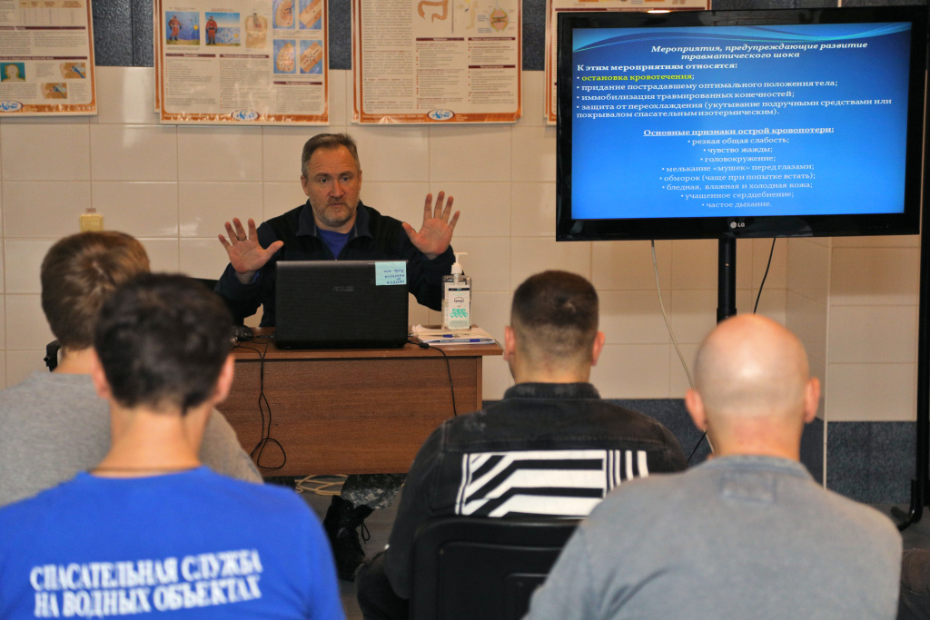

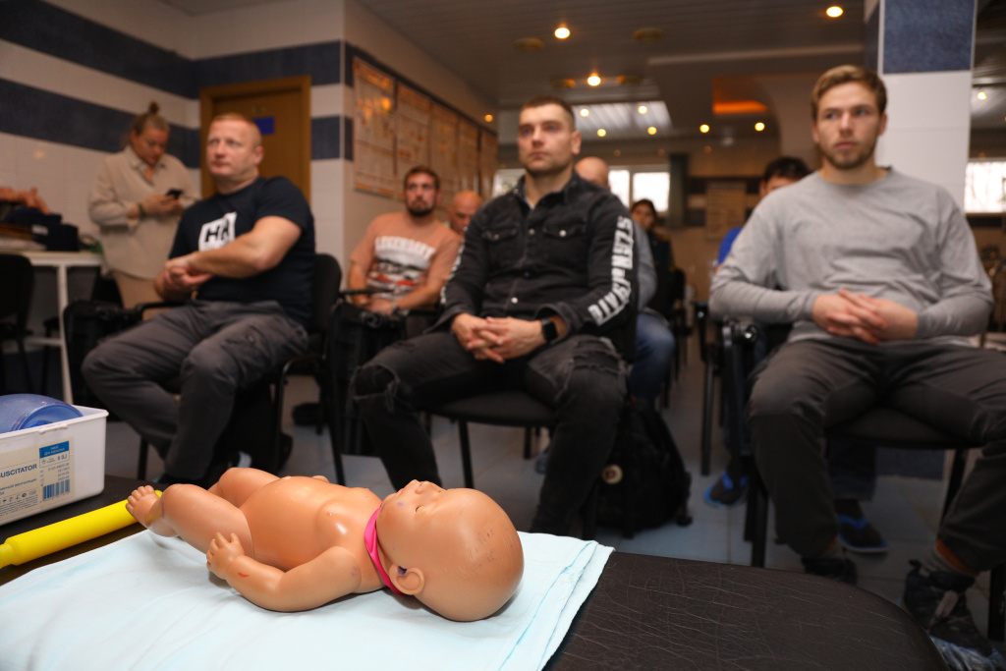
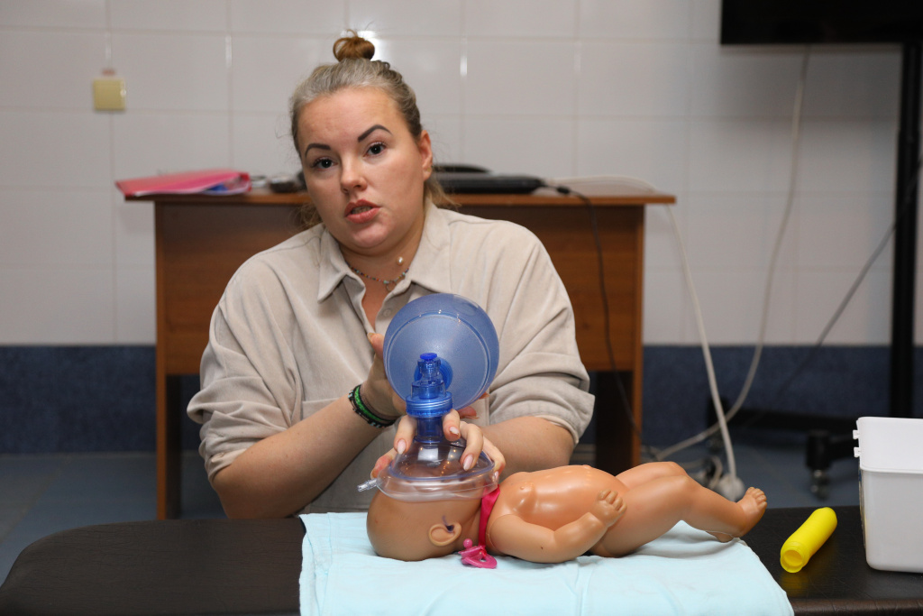

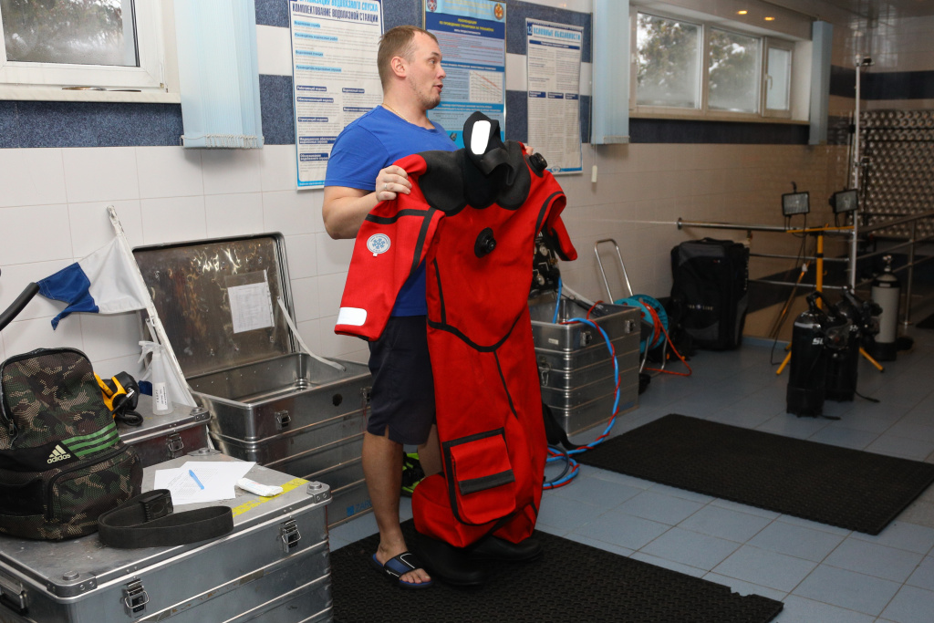
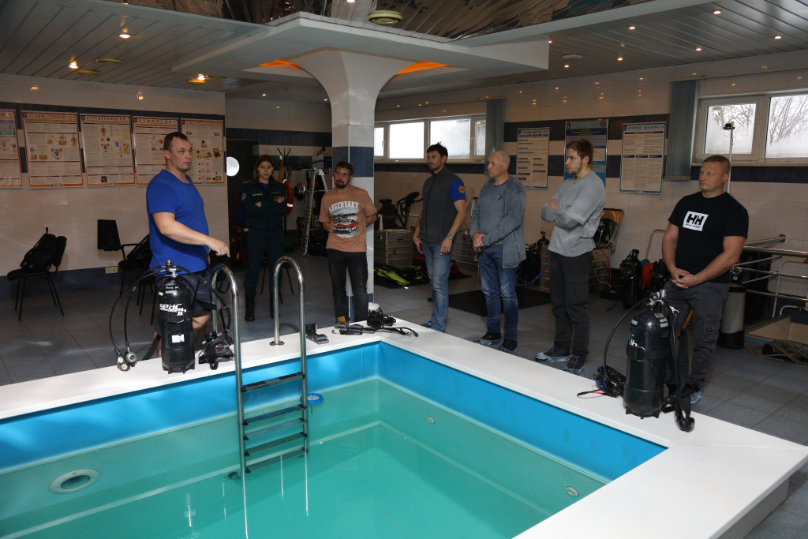

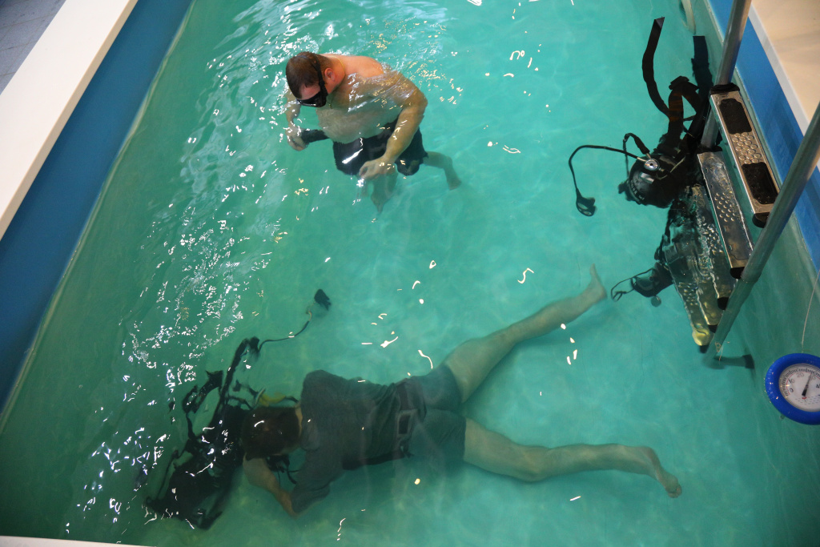

Адрес страницы: http://mgpss.mos.ru/presscenter/news/detail/11328541.html
ГКУ «Московская городская поисково-спасательная служба на водных объектах»

